Консультация для родителей
«Правила перевозки детей в автомобиле»
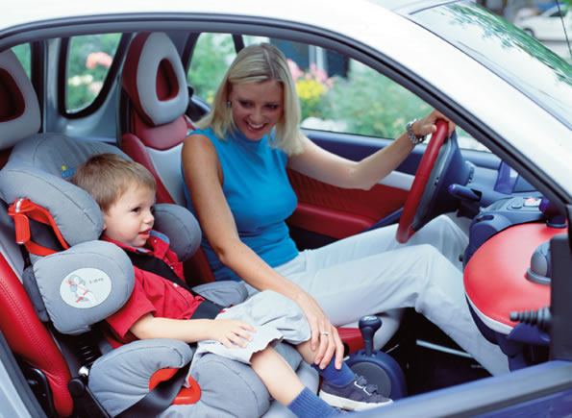
Уважаемые родители!
Многие из вас являются автомобилистами, осуществляющими перевозку детей в детский сад на личном автотранспорте. Каждый год в России в результате дорожно-транспортных происшествий погибает больше одной тысячи детей и около 25 тысяч получают ранения различной степени тяжести. Поэтому чтобы ваша машина была оазисом безопасности для вашего малыша, беспрекословно соблюдайте правила перевозки детей в автомобиле!
Начнем с правовой стороны. Согласно Правилам Дорожного Движения, а именно пункту22.9 Перевозка детей допускается при условии обеспечения их безопасности с учетом особенностей конструкции транспортного средства. Вся суть в том, что ребенка в возрасте до 12 лет необходимо перевозить в автомобиле только с использованием специальных детских удерживающих устройств, соответствующих весу и росту ребенка, или иных средств, позволяющих пристегнуть ребенка с помощью ремней безопасности, предусмотренных конструкцией транспортного средства, а на переднем сиденье легкового автомобиля — только с использованием специальных детских удерживающих устройств.
Это детские кресла, которые продаются практически в каждом автомагазине, все они делятся на группы по возрасту и весу ребенка. Не старайтесь брать кресло совсем на вырост. Помните, что здоровье и жизнь вашего ребенка дороже всего.
Некоторые родители уверены, что правила перевозки детей в автомобиле это их личное дело и они сами в праве решать как им поступить. Но статистика говорит об обратном. Детское кресло может вполне реально спасти жизнь вашему ребенку. Подумайте что лучше – рисковать жизнью ребенка или купить детское автокресло? Конечно это не панацея от всех случаев, но шансы получения увечий резко снижаются
Правила перевозки детей в личном автомобиле
Три смертельно опасных для вашего ребенка места в машине и единственное безопасное:
1. Переднее сидение − самое опасное место в машине. Дело в том, что все современные легковые автомобили снабжены подушками безопасности, которые предназначены для взрослого человека. Если случится авария, ребенок получит серьезную травму или погибнет, придавленный подушкой безопасности, даже если он будет в автокресле или на руках у взрослого. Вообще, в большинстве стран мира строго запрещено перевозить детей на коленях.
2. Еще одна опасная для жизни малыша ошибка − ребенок находится на заднем сидении, не пристегнутый ремнем безопасности. Достаточно, чтобы произошло незначительное столкновение, и малыш влетит в лобовое стекло. Шанса спастись у маленького человечка практически нет.
3. Если ребенок сидит на заднем кресле автомобиля и пристегнут ремнем безопасности, а рядом с ним взрослый не пристегнут, то при аварии взрослый может придавить малыша.
4. Автокресло – единственное безопасное для ребенка место в автомобиле. Дети, не достигшие двенадцати лет, могут перевозиться в машине лишь в специальном детском автомобильном кресле. Оно устанавливается исключительно на заднее сидение и крепится специальными фиксаторами до щелчка, а также ремнями безопасности.

Автокресло:
Наличие в автомобиле детского кресла – это еще не панацея от несчастных случаев с вашим ребенком. Как показывают исследования иностранных специалистов, около 90% автокресел устанавливаются неправильно. А это значит, что девять детских жизней из десяти подвергнуты опасности. Причина тому − небрежность родителей. Купив детское автомобильное кресло, они полагают, что уже сделали достаточно для того, чтобы их чада были в полной безопасности. Зачастую взрослым лень внимательно прочесть и разобраться со всеми пунктами инструкции по эксплуатации автокресла. Есть и такие родители, которые в погоне сэкономить, покупают дешевые кресла, к которым прилагаются неточные и неполные инструкции. Чтобы не беспокоить лишний раз малыша, его родители могут сознательно упростить процедуру установки автокресла. В общем, способов пренебречь правилами перевозки детей в автомобиле великое множество. Но все они чреваты последствиями.
Правила перевозки детей в автомобиле определяют, что наилучшее место для автокресла − это место посредине заднего сидения машины. Проверьте, чтобы детское автомобильное кресло было надежно установлено и не качалось. Перемещаться влево и вправо оно может всего на несколько сантиметров.
Автомобильное кресло нужно фиксировать ремнями безопасности. Если их длина недостаточна, то нужно заменить ремни безопасности подходящими. Следите за тем, чтобы во время пристегивания ребенка ремнями, они не были перекручены.
Детское автомобильное кресло должно быть удобным для малыша. Существует несколько типов автокресел, каждое и которых предназначено для ребенка определенного возраста, роста и веса. Помните, что спинка детского автомобильного кресла должна предельно прилегать к спинке сидения машины. Глубокая посадка в кресле обеспечит наибольшую защиту при столкновении вашему малышу.
Ребенка до одного года нужно располагать спиной по движению. Дело в том, что в таком возрасте малыш еще не может регулировать силу движения своей головы, поэтому даже при небольшом торможении, он легко может травмироваться.
Родителям нужно помнить, что детей младше года следует пристегивать ниже уровня плеч. А головка карапуза ни в коем случае не должна выглядывать из-за спинки автокресла. До года малютка может сгибать ножки в автокресле, поскольку такая поза ему наиболее удобна. Для ребенка удобным для расположения в автомобиле является угол 45°.
Если вы отправились с ребенком в длительную поездку, то по возможности останавливайтесь каждые полчаса - час и давайте отдохнуть малышу, высвобождая его из автокресла.
Детей от года до трех лет нужно пристегивать ремнями, лежащими чуть выше плеч. Следите, чтобы ремень не сползал на область шеи, иначе ребенок может задохнуться.
Кроме того, родителям нужно придерживаться еще нескольких правил перевозки детей в автомобиле:
• На каждого малыша − отдельное место в машине.
• Все пассажиры автомобиля должны быть пристегнуты.
• Все твердые и тяжелые предметы в салоне машины должны быть закреплены.
• Во время поездки в автомобиле нельзя давать детям твердые игрушки.
Отправляясь с ребенком за границу, помните, что в каждой стране мира действуют свои правила по перевозке детей в автомобиле. Поэтому заблаговременно ознакомьтесь с этими правилами.
Соблюдая все вышеперечисленные правила перевозки детей в автомобиле, вы сделаете безопасной жизнь вашего ребенка.
